Абинсериков Нурасыл АЖ-41.
https://github.com/Akira-vs96/ExampleQA/tree/main/backend/lab9

9-зертханалық жұмыс. REST API тестілеу
- REST API таңдау
Тестілеу сервисі – DummyJSON. Негізгі адресі: https://dummyjson.com
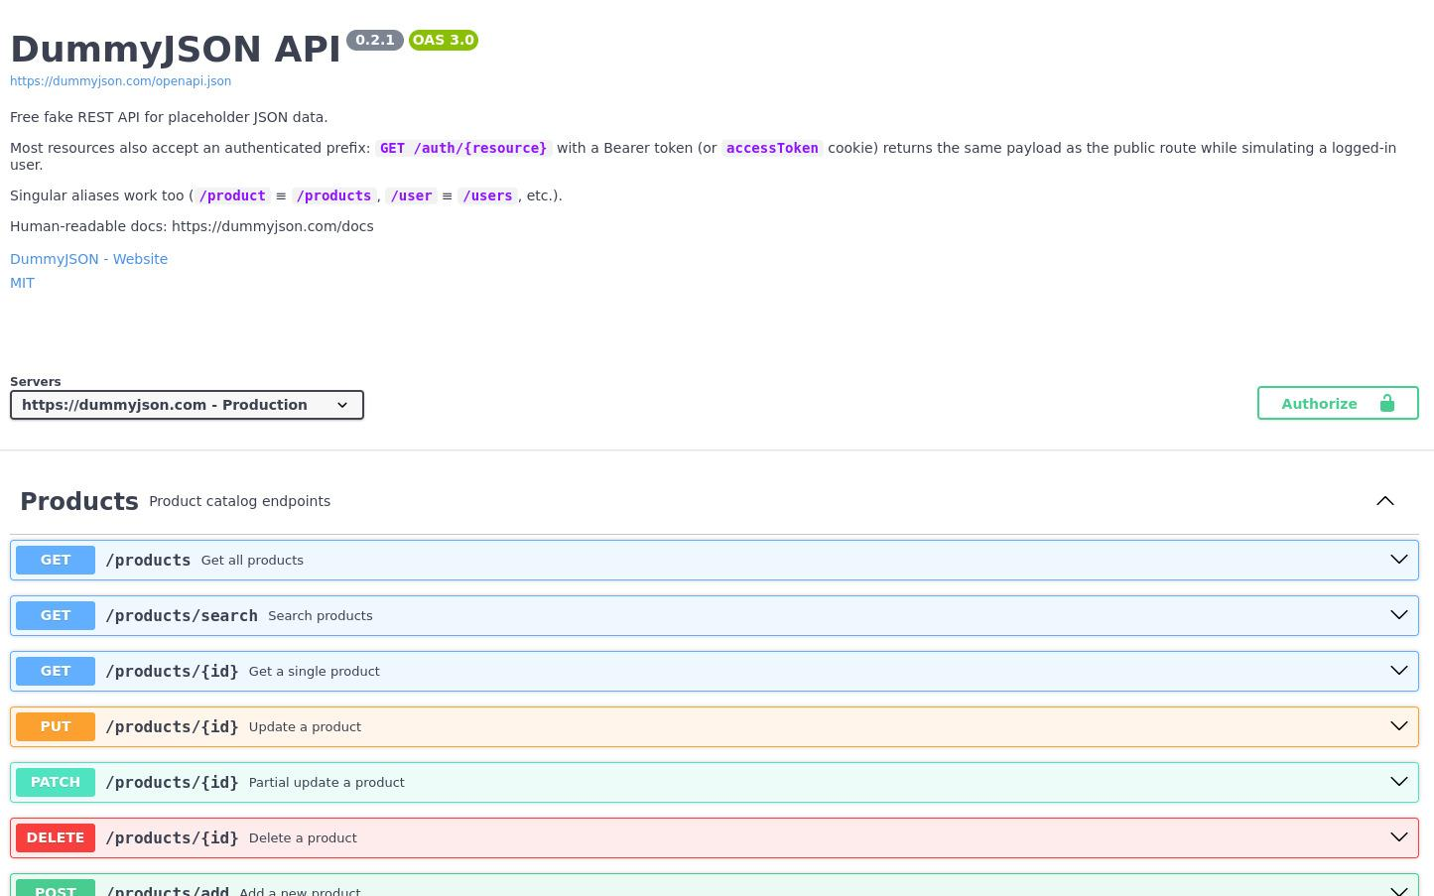
Сурет – 1. DummyJSON API және HTTP әдістерінің тізімі
- API құжаттамасын зерттеу
Swagger UI және ReDoc арқылы параметрлер, әдістер және жауаптар қарастырылды.
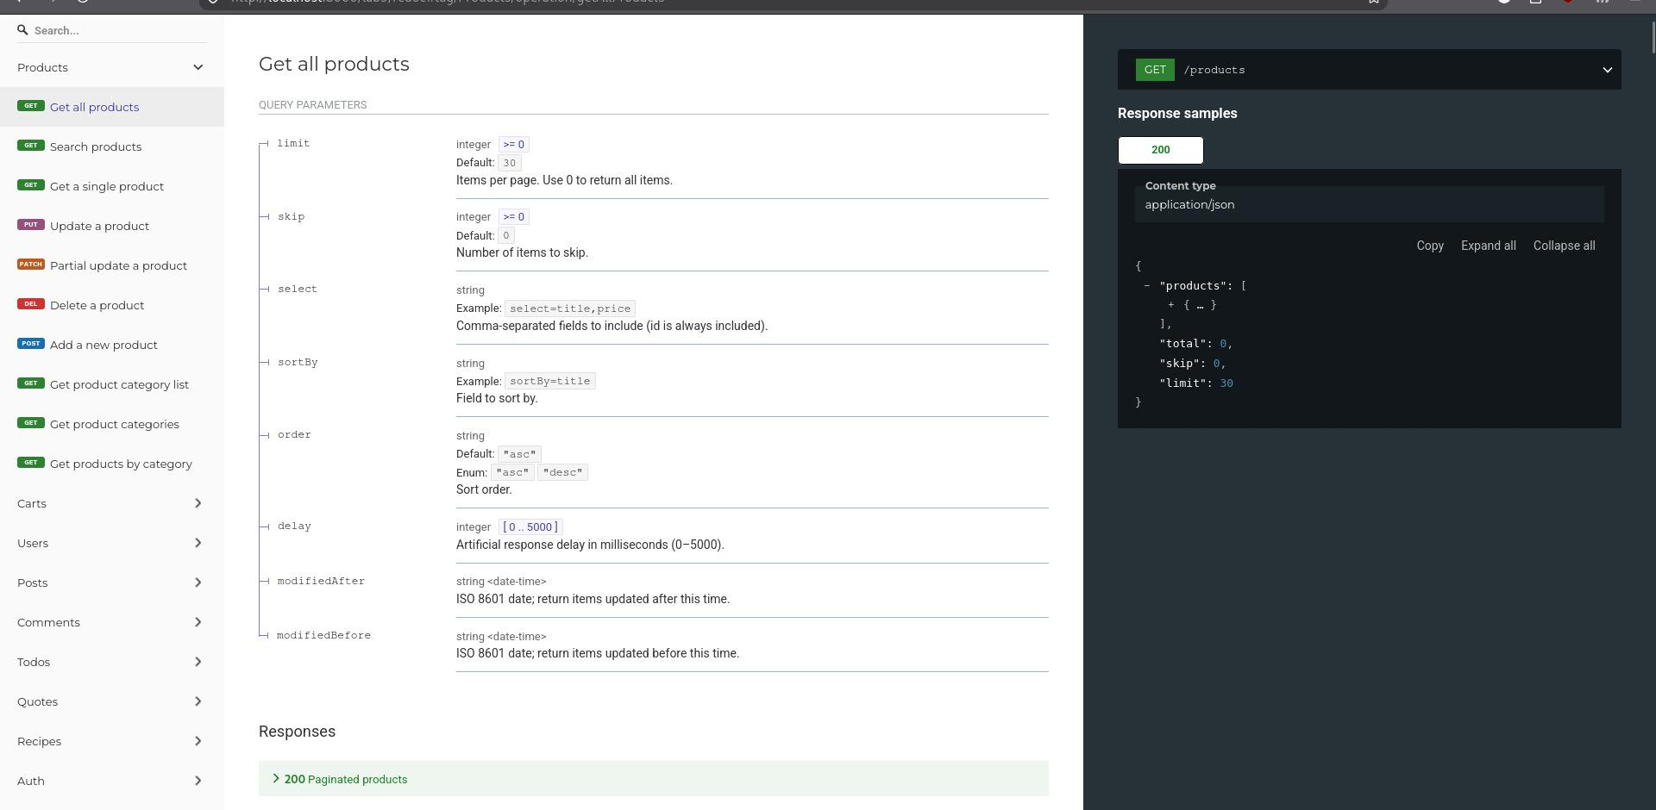
Сурет – 2. ReDoc-тағы GET /products әдісінің құжаттамасы
- Endpoint тізімін дайындау
Әдіс | Endpoint | Мақсаты | HTTP
GET | /test | API қолжетімділігі | 200
GET | /products | Тауарлар тізімі | 200
GET | /products/{id} | Жеке тауар | 200, 404
GET | /products/search | Іздеу | 200
POST | /products/add | Тауар қосу | 201, 400
PUT | /products/{id} | Толық жаңарту | 200, 404
PATCH | /products/{id} | Ішінара жаңарту | 200, 404
DELETE | /products/{id} | Тауарды жою | 200, 404
POST | /auth/login | Авторизация | 200, 400
GET | /auth/me | Профильді алу | 200, 401
GET | /auth/products | Қорғалған тізім | 200
- GET сұранысын орындау
GET /products және GET /products/1 сұраныстары тексерілді. Нәтиже – 200 OK.
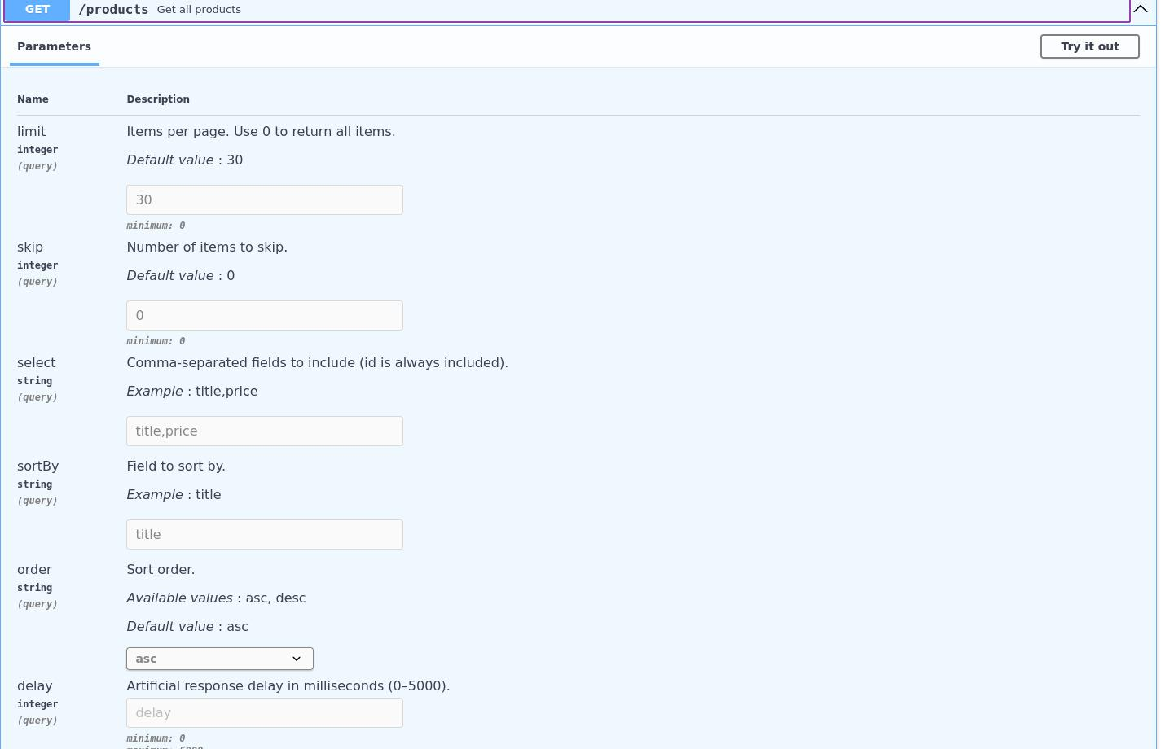
Сурет – 3. GET /products сұранысының параметрлері
- POST сұранысын орындау
POST /products/add арқылы тауар қосу имитацияланды. HTTP жауабы – 201 Created.
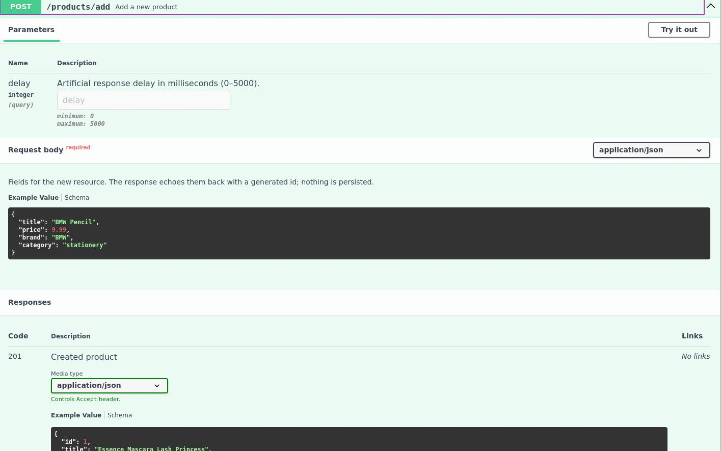
Сурет – 4. POST /products/add сұранысының құрылымы
- PUT сұранысын орындау
PUT /products/1 арқылы title және price өрістері өзгертілді. Нәтиже – 200 OK.
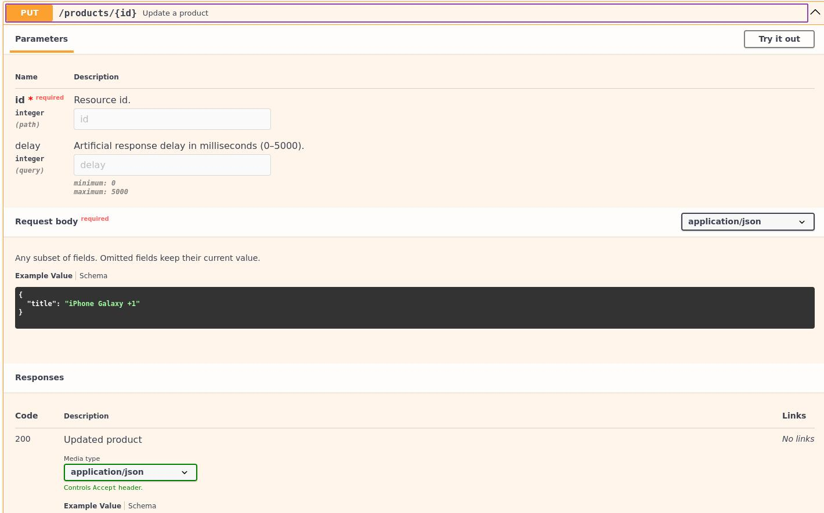
Сурет – 5. PUT /products/{id} сұранысының параметрлері
- PATCH сұранысын орындау
PATCH /products/1 арқылы price өрісі ішінара жаңартылды. Нәтиже – 200 OK.
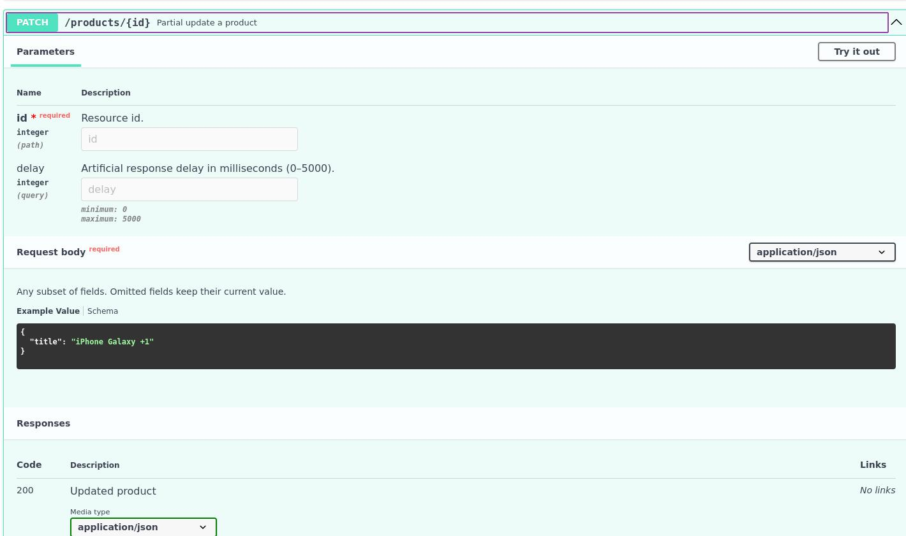
Сурет – 6. PATCH әдісінің сұраныс денесі
- DELETE сұранысын орындау
DELETE /products/1 сұранысы 200 OK және isDeleted=true мәнін қайтарды.
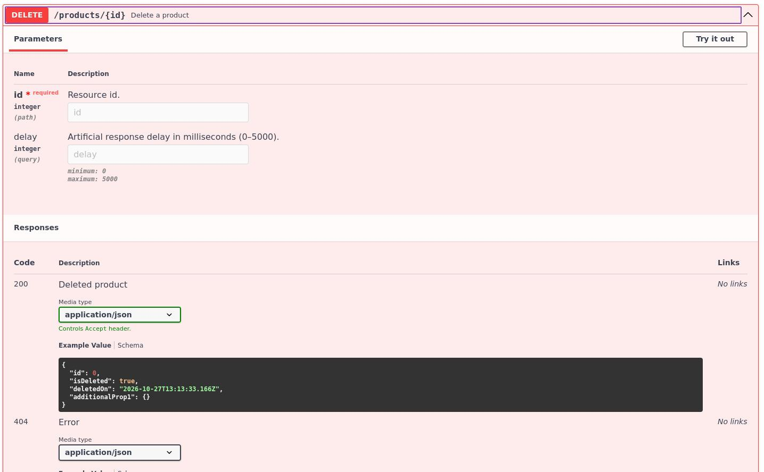
Сурет – 7. DELETE /products/{id} әдісінің жауап үлгісі
- HTTP статус кодтарын тексеру
200, 201, 400, 401 және 404 кодтары тексерілді. Теріс сценарийдегі күтілген қате коды – дұрыс нәтиже.
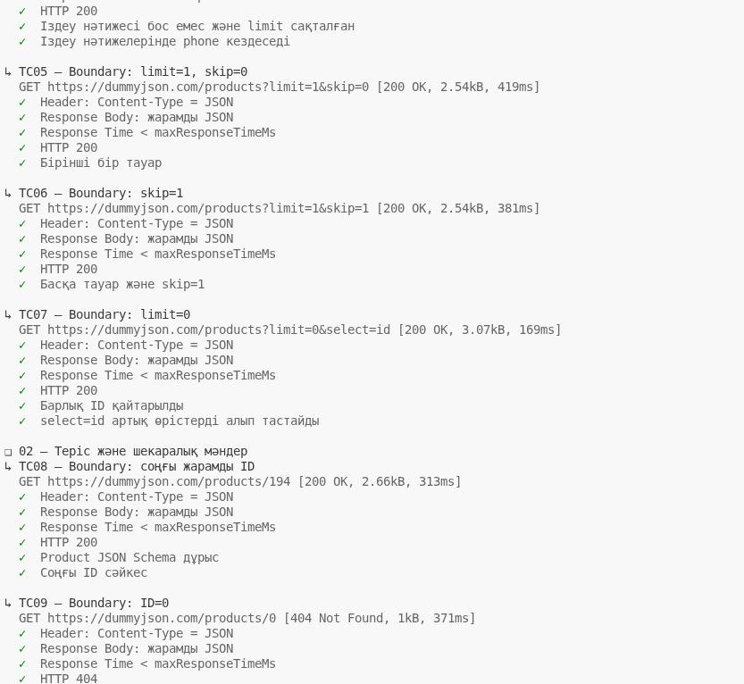
Сурет – 8. Теріс және шекаралық сценарийлердің статус кодтары
- Response Body тексеру
JSON жауаптарындағы id, title, price, stock және қате хабарламалары тексерілді.
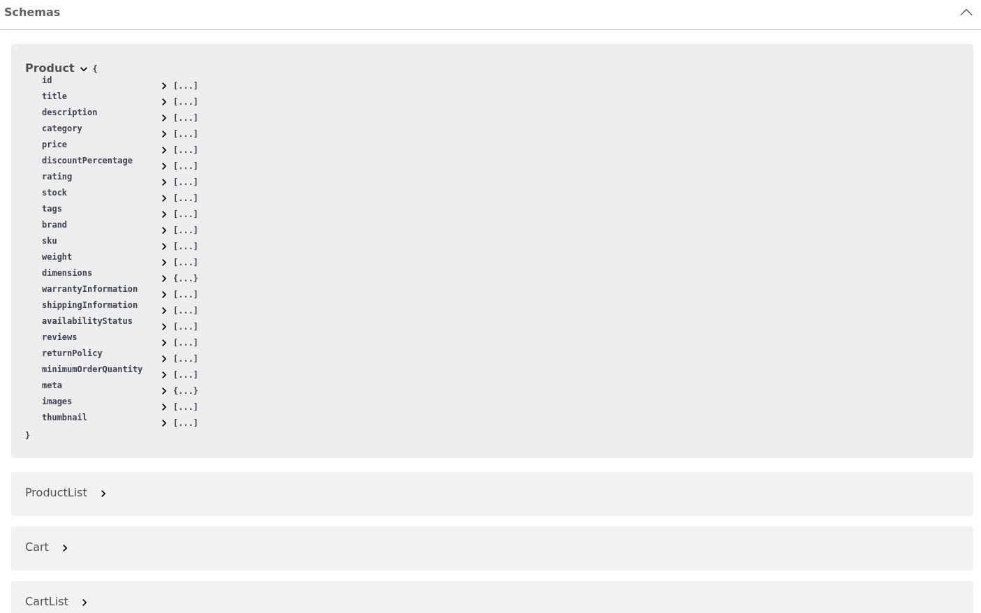
Сурет – 9. Swagger UI ішіндегі Product жауап схемасы
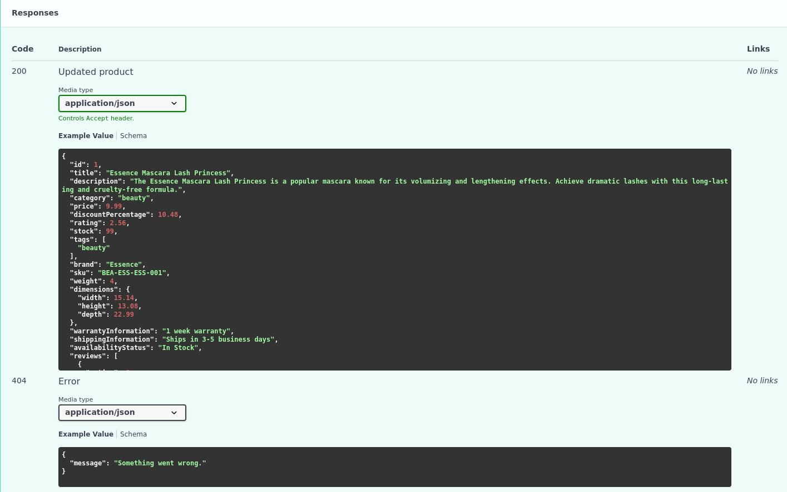
Сурет – 10. PATCH сұранысының JSON жауап үлгісі
- HTTP Header тексеру
Content-Type мәні application/json түріне сәйкес келді.
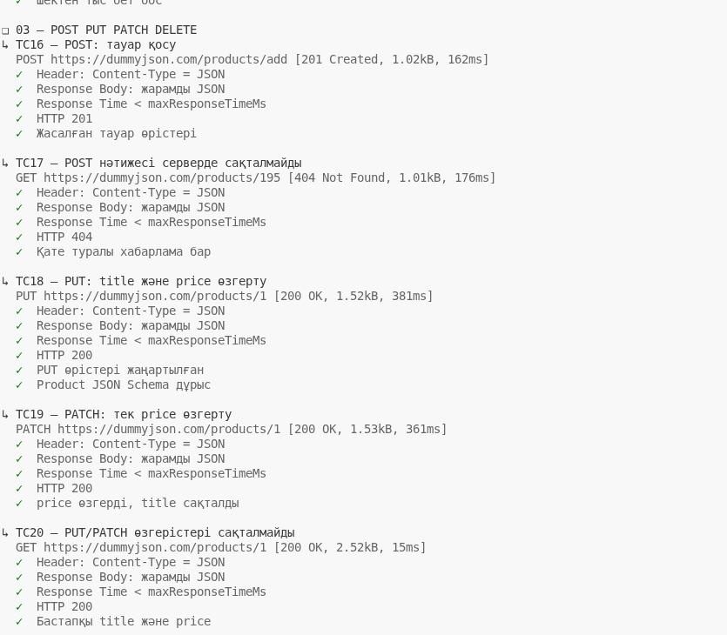
Сурет – 11. Newman тесттерінде Content-Type және JSON тексерістері
- Authentication тексеру
POST /auth/login токен берді; GET /auth/me Bearer токенімен орындалды.
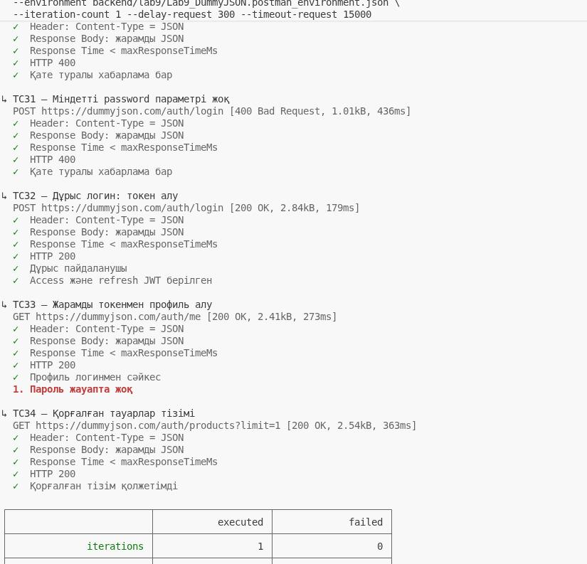
Сурет – 12. Токен алу және қорғалған ресурстарды тексеру
- Қате параметрлерді тексеру
Мәтіндік ID мен жоқ ресурс 404, бұзылған JSON 400 кодын қайтарды.
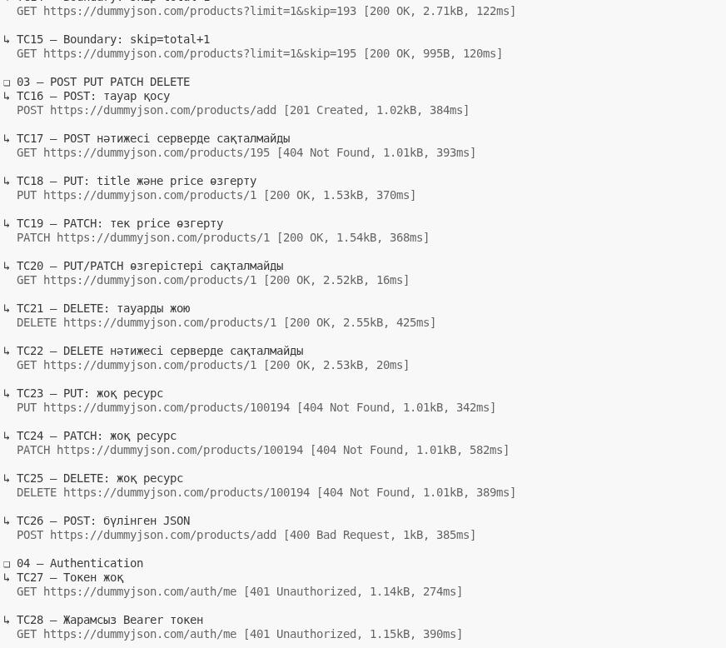
Сурет – 13. Қате ID және бос іздеу параметріне арналған тесттер
- Бос параметрлерді тексеру
Бос логин, құпиясөз және міндетті параметрдің болмауы 400 кодымен тексерілді.
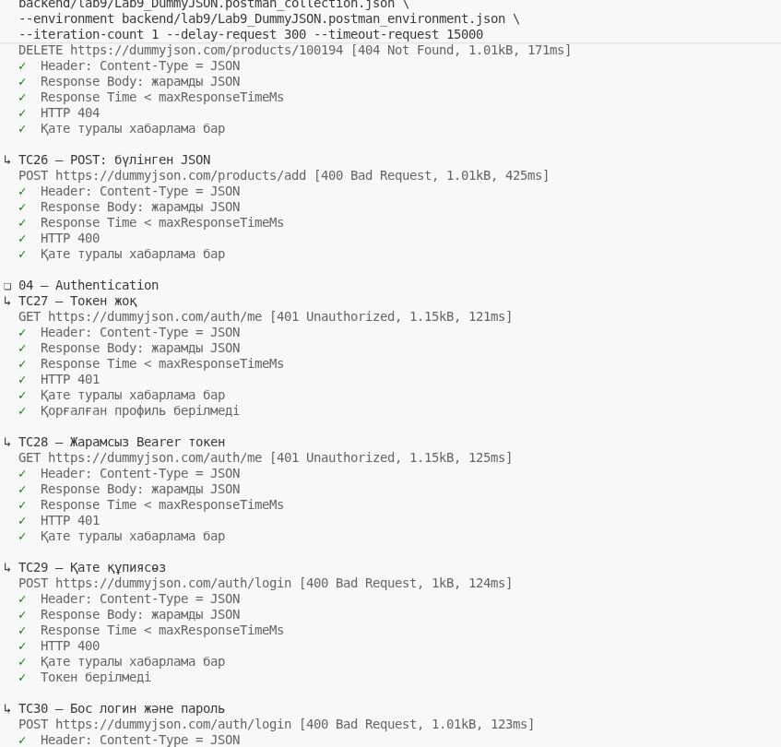
Сурет – 14. Бос және жарамсыз авторизация деректерінің нәтижелері
- Шекаралық мәндерді тексеру
limit=0, limit=1, skip=1, соңғы ID және ID=0 мәндері тексерілді.
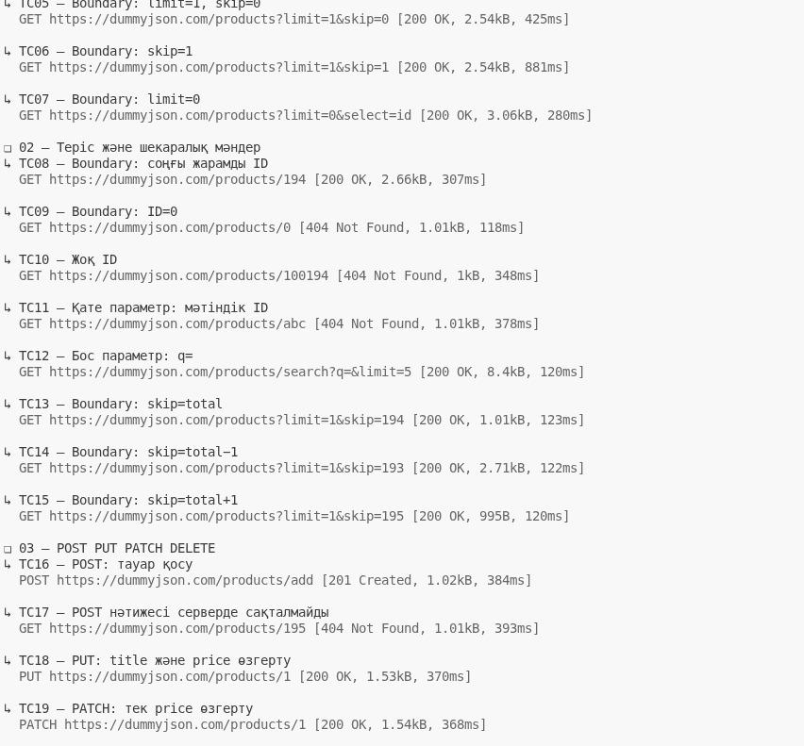
Сурет – 15. Пагинация мен ID шекаралық мәндерін тестілеу
- Response Time өлшеу
34 сұраныстың әрқайсысы үшін жауап уақыты тексерілді; шек – 5000 мс.
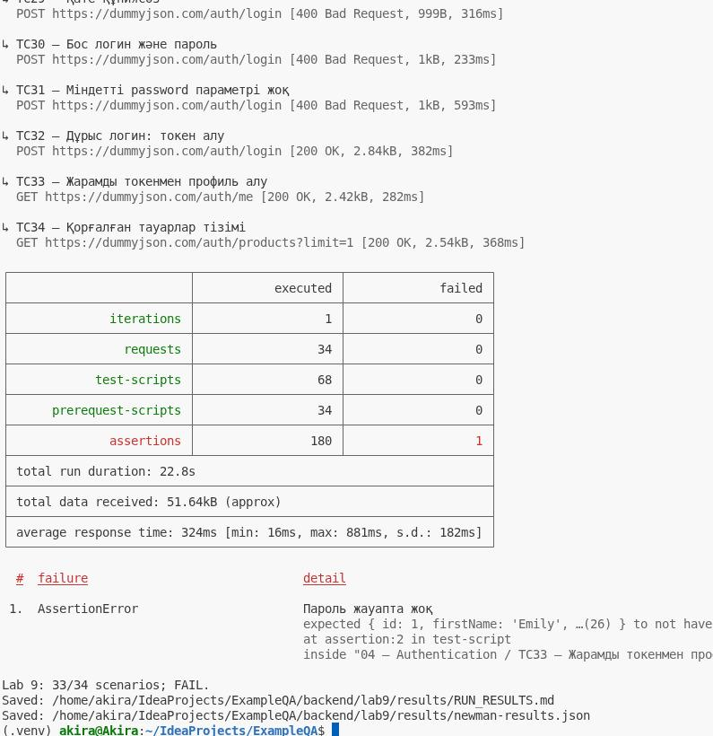
Сурет – 16. Newman қорытындысындағы сұраныстар мен жауап уақыты
- Postman Collection жасау
34 сұранысы бар Collection және environment JSON файлдары жасалды.
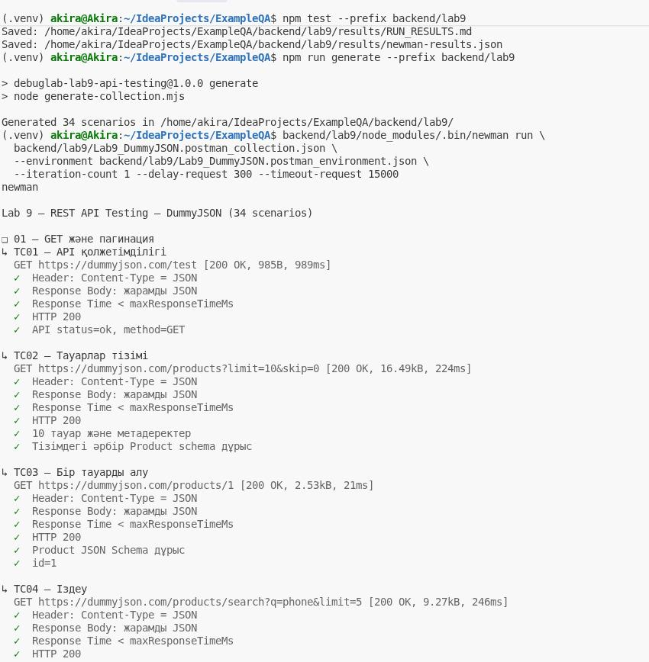
Сурет – 17. Коллекцияны генерациялау және Newman іске қосу
- Assertions қосу
Status, Content-Type, JSON, response time және өрістердің мәндері тексерілді. Барлығы – 180 assertion.
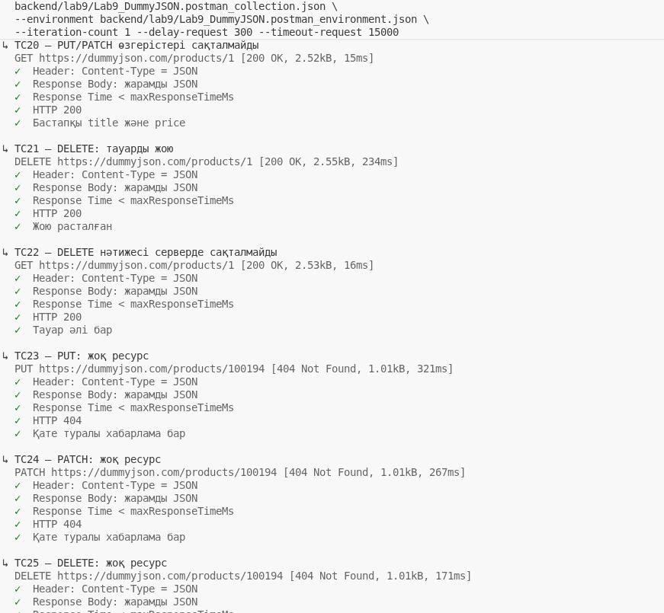
Сурет – 18. Сұраныстар бойынша assertion тексерістері
- Collection Runner арқылы орындау
Коллекция Newman арқылы іске қосылды: 1 iteration, 300 мс кідіріс, 15000 мс timeout.
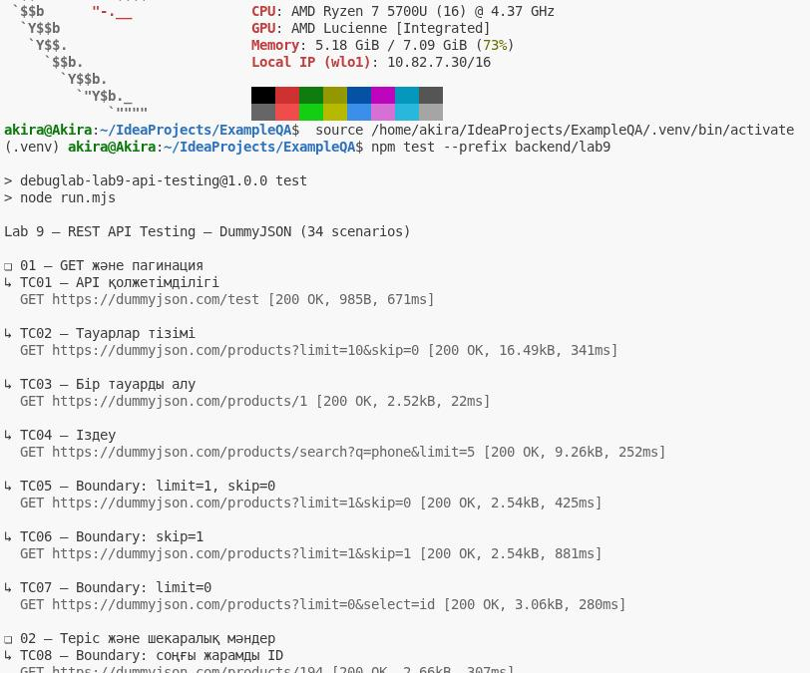
Сурет – 19. Newman арқылы тесттерді орындау
- API тестілеу есебін дайындау
34 сценарий орындалды: 33 PASS, 1 FAIL. 180 assertion ішінен 179 өтті. TC33: профиль жауабында password өрісі бар.
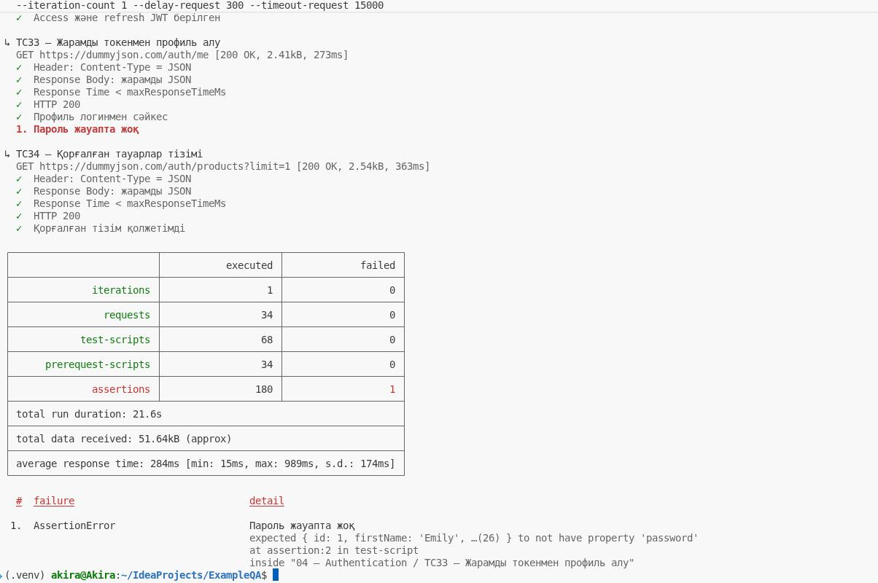
Сурет – 20. Newman қорытындысы және TC33 тексерісінің қатесі

